Dmaths 3-5 para LibreOffice 4.0: guia de utilização

A licença encontra-se na última página. Conselho: imprima este guia de utilização.
À sua disposição temos uma lista de distribuição e um fórum: http://www.dmaths.org/
Esta versão de Dmaths funciona em LibreOffice  3.6.3 ou OpenOffice.org  3.4.1

Você pode mostrar ou esconder a barra de ícones do Dmaths do seguinte modo: Ver > Barra de Ferramentas > Mostrar/Ocultar Dmaths, ou ainda por meio do ícone .

Você pode controlar as opções do Dmaths do seguinte modo: Dmaths > Abrir opções do Dmaths (ícone ) ou utilizando um atalho de teclado [Ctrl+Shift+O] (ver alguns exemplos).

Linux ou Windows
Você pode escolher os ícones a mostrar a partir do botão «Apresentar/Ocultar os ícones da barra» a dentro das opções do Dmaths.
Você pode desativar ou ativar a vírgula no teclado numérico do seguinte modo: Ferramentas > Opções... > Definições de idiomas > Idiomas > Tecla do separador decimal

Mac OS X
A ativação da vírgula no teclado numérico é gerida nas Preferências do Sistema.

Você dispõe de diversas possibilidades: as macros rápidas, as caixas de diálogo, o modo texto, as macros azuis, o desenhador de curvas e o das figuras geométricas.
As macros rápidas

As caixas de diálogos intuitivas

Os textos automáticos

As macros azuis

Desenhar curvas

Módulo estatísticas e diagramas de caixa-com-bigodes

Tabela de variações e de sinais

Construir uma figura geométrica

Utilizar a Galeria

Inserir um diagrama com ajuda do programa dia

Como modificar um gráfico

Em caso de problemas utilize a lista de emails ou o Fórum: Didier Dorange-Pattoret
Exemplos que ilustram as opções Produto de frações e Fórmulas espaçadas

Produto de frações | entrada + F10 (ou F8) | resultado
direto | 1/2*1/3*1/4=1/24
agrupado | {1/2}*{1/3}*{1/4}={1/24}
direto | {5*14}/35*{10^-8*10^13}/10^-5
direto | {{5*14}/35}*{{10^-8*10^13}/10^-5}
agrupado | {{5*14}/35}*{{10^-8*10^13}/10^-5}
direto | ab_1/ab_2*a_1b/a_2b
agrupado | {{ab_1}/{ab_2}}*{{a_1b}/{a_2b}}
Retornar ao início
Fórmulas espaçadas | entrada + F10 (ou F8) | resultado
direto | (x^2+5)/(x-3)+(x^2+2)/(x+7)
agrupado | (x^2+5)/(x-3)+(x^2+2)/(x+7)
As macros rápidas
Elas permitem obter com um clique do rato/mouse ou com ajuda de um atalho de teclado qualquer tipo de fórmula.
A saber:
1) O separador para as frações é: { } obtido com um clique ou com F9 (ou F4) .
2) O caractere § iniciará a macro Formulagrafica2 (assistente para fórmulas).
3) As partes de fórmulas entre dois & não serão alteradas.
4) As partes entre dois $ serão tratadas como com MeterFórmula .
5) O separador para a medida algébrica e para a norma é o !. Uma opção permite utilizar ! Para escrever os fatoriais.
6) A macro iniciada utilizará o texto selecionado ou caso não esteja selecionado, a cadeia de caracteres onde se encontra o cursor.
7) Os botões: iniciam as macros que permitem enquadrar, modificar, aumentar ou diminuir o tamanho, conforme o caso, de uma fórmula selecionada, das fórmulas incluídas na seleção ou em todo o documento.
MeterentreParenteses | MeterentreChavetas | MeterRaizAzul
ou  depois |  | depois | rc depois F3
Shift+F9 | F9 (ou F4) | Ctrl+Shift+R  nroot{}{} | sqrt{}
Em caso de problema, utilizar as Caixas de Diálogo: , , , ou .

- MeterFórmula
- MeterVetor
- MeterMedidaAlgébrica
- MeterÂngulo
- MeterLimite
- MeterIntegral
- MeterSomatório
- MeterRaiz
- MeterSistema
- MeterMatriz
- Alguns exemplos
- A Tabela resumo
Retornar ao início

- MeterFórmula:

Nome | Ícone | Atalho de teclado | Exemplo: escrever | Resultado
MeterFórmula |  | F10 (ou F8) | {2x+1}/{4x+1}-3

Alguns exemplos:

Teclar e depois clicar em ou teclar F10 (ou F8) | Você obtém:
f(x)=1+1/x-1/{x^2+1}
{} obtém-se com ou F9 (ou F4)
f(x)=sqrt{x^2+1/{x^2+1}}
sqrt obtém-se com rc seguido de F3
f(x)=x^2+1 teclar F10 (ou F8) depois +1/x seguido de F10 (ou F8).
As fórmulas ficam concatenadas.
1/2+&1/3&=5/6
a parte entre os dois & não é alterada
{x+1}/{(x+2)(x-5)}
(x+1)/((x+2)(x-5))
A_n^p
S=\{1/2\}
\{\} obtém-se com [Alt+F9]
S=∅
conjunto vazio obtém-se com ev seguido de F3
S=[-{1/2};+inf[
{2x+1}/{x-1}<=35
f()=1/ ( obtém-se com al seguido de F3)
f(x)=(2x+1)(2x+1/2)
m(x)=f(x)/g(x)

Retornar ao início
2) MeterVetor:

Nome | Ícone | Atalho de teclado | Exemplo: escrever | Resultado
MeterVetor |  | Ctrl+Shift+V | AB  u
Por omissão as maiúsculas são caracteres romanos (normais). Alguns exemplos:

Teclar e depois clicar em | Você obtém:
OG=-{1/3}(OA+OB+OC)

MA+2MB depois de novo =3MG
As fórmulas ficam concatenadas.
OC=OA∧OB
u∧(v∧w)
AB(-1;1/2)+BC(1/2;2)

2u(-{1/2};5) e modo de coordenadas verticais
[Ctrl+Shift+C]
AB.AC=AB.AH
aMA+bMB=(a+b)MG
As minúsculas são consideradas como escalares (ver as opções de Dmaths [Ctrl+Shift+O] )
||AB(-1;5)||$=sqrt{26}$
sqrt obtém-se com rc seguido de F3
Atenção, esta macro suporta mal as raízes quadradas. Em caso de dificuldade, utilizar a macro gráfica ou ainda:
AB($sqrt{2}/2$;5)
O atalho de teclado [Ctrl+Shift+C] permite trocar o modo de coordenadas verticais e horizontais.
AB(1;2) seguido de [Ctrl+Shift+V] feito
depois [Ctrl+Shift+C] seguido de
u(1/2;3) mais [Ctrl+Shift+V] feito
As letras podem ser consideradas como escalares (ver [Ctrl+Shift+O] ) | Com a opção ativada:  Sem a opção ativada:

3) MeterMedidaAlgébrica:

Nome | Ícone | Atalho de teclado | Exemplo: escrever | Resultado
MeterMedidaAlgébrica |  | Ctrl+Shift+E  Ctrl+Shift+F3 | AB  AB | AB  AB

Alguns exemplos:

Teclar e depois clicar em | Você obtém:
OG=-1/3(OA+OB+OC)
AB(-1;1/2)+BC(1/2;2)=AC
$sqrt{2}$AB
AB(1;2) selecionamos AB e fazer Ctrl+Shift+F3  depois F10 (ou F8) feito | AB(1;2)

4) MeterÂngulo:

Nome | Ícone | Atalho de teclado | Exemplo: escrever | Resultado
MeterÂngulo |  | Ctrl+Shift+A | ABC  (u;1/2v)

Alguns exemplos:

Teclar e depois clicar em | Você obtém:
A+2B+3/2C=140°
(1/2u;-3/4v)+(v;w)=(u;w)+pi

5) MeterLimite:

O caractere # permite obter texto sub-posicionado.

Nome | Ícone | Atalho de teclado | Exemplo: escrever | Resultado
MeterLimite |  | Ctrl+Shift+L | 1/2;x/{x+1}  t;+inf;f(t)  0#x>0;1/x  t;2#t<2;x^2  t;0^+;1/t

Alguns exemplos:

Teclar e depois clicar em | Você obtém:
-{1/2}^+;(x/{x+1/2})
lembrar: 0^+ para ter 0⁺
0^+;1/x mais Ctrl+Shift+L mais =+inf mais F10 (ou F8)
As fórmulas ficam concatenadas.
-1;f(x)$=25+1/e$
lembrar: o símbolo $ permite processar o restante da fórmula.
ou ainda: -1;f(x) depois =25+1/e
mais F10 (ou F8).

Retornar ao início

6) MeterIntegral:

Nome | Ícone | Atalho de teclado | Exemplo: escrever | Resultado
MeterIntegral |  | Ctrl+Shift+I | modo1: f(x)  modo2: 1/t;t  modo3: -{1/2};5;x/{x+1}  modo4: 1;nroot{}{2};f(t);t

Exemplo:

Teclar e depois clicar em | Você obtém:
1;x;1/t;t$=ln(x)$
ou ainda 1;x;1/t;t mais mais =ln(x)
mais F10 (ou F8)
1;x;1/t;t mais Ctrl+Shift+I mais =ln(x) mais F10 (ou F8)
As fórmulas ficam concatenadas.

7) MeterSomatório:

Nome | Ícone | Atalho de teclado | Exemplo: escrever | Resultado
MeterSomatório |  | Ctrl+Shift+S | modo1: k^2  modo2: 0;+inf;(k^2+k)  modo3: k;0;n;k^2
Exemplo:
Teclar e depois clicar em | Você obtém:
k;1;n;k$={n(n+1)}/2$
lembrar: o símbolo $ permite processar o restante da fórmula.
Retornar ao início
8) MeterRaiz:

Nome | Ícone | Atalho de teclado | Exemplo: escrever | Resultado
MeterRaiz |  | Ctrl+Shift+R | 5  3;27

Exemplo:
Teclar e depois clicar em | Você obtém:
3^2+4^2$=5$
4 mais Ctrl+Shift+R mais =2 mais F10 (ou F8)

9) MeterSistema: Atenção, existem dois modos: sistemas alinhados ou não, que selecionamos com o menu Dmaths > Abrir opções do Dmaths (Ícone ) ou o atalho de teclado Ctrl+Shift+O

Nome | Ícone | Atalho de teclado | Exemplo: escrever | Resultado
MeterSistema |  | Ctrl+Shift+X | modo não alinhado  x+2y=5;x-{1/2}y=-3/4
MeterSistema |  | Ctrl+Shift+X | modo alinhado (como numa Matriz)  x;+;2y;=;5;;x;-;{1/2}y;=;-3/4

Nota: A macro gráfica correspondente permite obter o mesmo resultado de modo intuitivo.
Atenção: Em modo alinhado os espaços têm que ser substituídos pelo caractere ` (Alt Gr+`)
Exemplo 2x;`;`;=;10;;x;+;y;=;3 para obter: .

10) MeterMatriz:

Nome | Ícone | Atalho de teclado | Exemplo: escrever | Resultado
MeterMatriz |  | Ctrl+Shift+M | -1;5;;5/2;4

Nota: A macro gráfica correspondente contém melhores opções.
Retornar ao início

11) Alguns exemplos:

Exemplo 1
Teclar: f(x)=6x+§ mas clicar em você deverá ver uma caixa de diálogo que lhe permite inserir uma Medida Algébrica.

Exemplo 2
Para escrever um sistema com as colunas alinhadas, utilize a la macro MatrizGráfica ,
e escolher de seguida a opção {:

Exemplo 3
(gom[F3] A; gom[F3] B)=pi/6 selecionado mais Ctrl+Shift+A resultará:
que também se pode obter com:
(gom[F3] A; gom[F3] B)=pi/6 mais Ctrl+Shift+A (sem a ter selecionado).

Exemplo 4

gom[F3] _ 1 gom[F3] _2 + gom[F3] gga[F3] = 15 u mais Ctrl+Shift+V resultará:

Exemplo 5
Fórmulas concatenadas
Teclar 1;x;1/t;t mais Ctrl+Shift+I mais =ln(x) mais F10 (ou F8) e você obtém: .

Retornar ao início

Tabela resumo:

Nome | Ícone |  |  |  | Atalho de teclado
MeterFórmula |  | f(x)=1/x |  |  | F10 (ou F8)
MeterVetor |  | AB |  |  | Ctrl+Shift+V
MeterMedidaAlgébrica |  | AB |  |  | Ctrl+Shift+E
MeterÂngulo |  | ABC |  |  | Ctrl+Shift+A
 |  | (u;1/2v) |  |  | Ctrl+Shift+A
MeterLimite |  | 1/2;{x+1}/x |  |  | Ctrl+Shift+L
 |  | t;+inf;(t^2+1) |  |  | Ctrl+Shift+L
MeterIntegral |  | f(x) |  |  | Ctrl+Shift+I
 |  | 1/t;t |  |  | Ctrl+Shift+I
 |  | -{1/2};3;x/{x+1} |  |  | Ctrl+Shift+I
 |  | 1;x;1/t;t |  |  | Ctrl+Shift+I
MeterRaiz |  | 3;5 |  |  | Ctrl+Shift+R
MeterSomatório |  | k^2  0;+inf;(k^2+k)  k;0;n;k^2 |  |  | Ctrl+Shift+S
MeterSistema  modo não alinhado  As equações ou inequações são separadas por ; |  | x+y=1;x-y=2  x+y=1;x-y<=452 |  |  | Ctrl+Shift+X
MeterMatriz  Os coeficientes são separados por ;  As linhas por ;; |  | 1;2;3;;4;5;6 |  |  | Ctrl+Shift+M
Retornar ao início
As Caixas de diálogo « fórmula Gráfica »

Clicar em e você obterá a caixa de diálogo « fórmula Gráfica »:

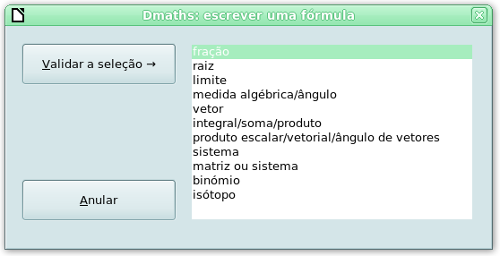
A partir dela poderá chamar outras caixas de diálogo.

Caso exista uma caixa de seleção « Escrever o código direto » permite escrever o código sem a fórmula.

Clicar em e obterá a caixa de diálogo « fórmula Gráfica Complexa »:

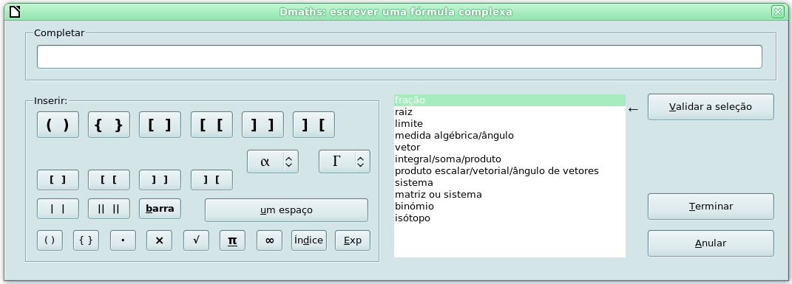
Retornar ao início
Os atalhos em modo texto:

Nós podemos editar estes «textos automáticos» com o menu Editar > Texto automático... [Ctrl+F3], ou clicando no ícone correspondente na barra de ferramentas. Para os utilizar: Teclar o atalho e depois F3.
Função | Atalho | Resultado
1 a 12 | 1 | Ex 1
1L a 8L | 3l | Exercício 3
1p a 5p | 1p | Exemplo 1
k pi | kpi | + k ; k  ℤ
2 k pi | 2kpi, k2pi | + 2k ; k  ℤ
Teorema de Pitágoras | tp | teorema de Pitágoras
Teorema de Tales | tt | teorema de Tales
Recíproco do Teorema de Pitágoras | rtp | recíproco do Teorema de Pitágoras
Recíproco do Teorema de Tales | rtt | recíproco do Teorema de Tales
Baricentro | b3 | o baricentro de {( ; ) ; ( ; ) ; ( ; )}
Referencial ortogonal | rog | referencial ortogonal
Referencial ortonormal | ron | referencial ortonormal
Se e só se (texto) | sse, sset | ⇔, se e só se
Maiúsculas acentuadas, letras ligadas, euro...
Atalho |  | Resultado |  |  |  | Atalho |  | Resultado |  |  | Atalho | Resultado
é |  | É |  |  |  | à |  | À |  |  | oe | œ
è | È |  |  |  | ù |  | Ù |  |  |  | œ  (depois de ligada) | œ + F3 ⇒Œ  oe+F3+F3⇒Œ
ç | Ç |  |  |  | €, eur |  | € (OpenSymbol) |  |  |  | œ  (depois de ligada) | œ + F3 ⇒Œ  oe+F3+F3⇒Œ
Atalhos para a pré-codificação (em modo texto) das Fórmulas
Função | Atalho | Resultado | + F10 (ou F8)
nitalic (não itálico) | ni | nitalic{} | ex: nitalic{A_3} ⇒  e não ...
italic (itálico) | i | italic{} | Escrita em itálico...
Espace fine | esf | ` | para arejar...
Suspensão | ... | dotslow
Expoente menos | em | ^{"-"} | S^{"-"} ⇒
Expoente mais | epl | ^{"+"} | S^{"+"} ⇒
fórmula do binómio/binômio | fb | left(binom{n}{k}right)`p^{k}`q^{n-k}
Combinações k de n | ckk | "C"_k^n = {{n nitalic !} over { {k} nitalic !(n-k) nitalic ! }}
Combinações n k | cnk | left(binom{n}{k}right)
Logaritmo de base a | lga | log_{a}(x)
Interseção de família de conjuntos | ife | {}intersection csub{i=1}csup{n}A_{i}
União de família de conjuntos | rfe | {}union csub{i=1}csup{n}A_{i}
Referencial em 2D ou 3D | r2d, r3d | r2d⇒$$(nitalic{};widevec{},widevec{}) | ex.
Raiz quadrada de ... | rq | sqrt{} | sqrt{3} ⇒
Exponencial de ... | e, exp | e^{} | e +F3+ 5 +F10⇒
Atalhos para as letras gregas
[g se « grande » letra = maiúsculas] + [2 iniciais do Nome sem acento] + [v se forma variante] + F3
Letra | Atalho | Resultado |  | Letra | Atalho | Resultado
Alfa | al |  |  | Omega/Ômega | om, gom | , 
Beta | be |  |  | Fi | fi, fiv, gfi | , , 
Delta | de, gde | ,  |  | Pi | pi, piv, gpi | , , 
Épsilon | ep, epv | ,  |  | Psi | ps, gps | , 
Eta | et |  |  | Ró/Rô | ro, rov | , ϱ
Gama | ga, gga | ,  |  | Sigma | si, gsi | , 
Qui/Chi | qi |  |  | Tau | ta | 
Lambda | la, gla | ,  |  | Teta | te, gte | , 
Mu/Mi | mu |  |  | Csi | xi, gxi | , 
Nu/Ni | nu |  |  | Zeta | za(se ze⇒ℤ∗) | 
Atalhos para os conjuntos
Nomes dos conjuntos: [Letra do Nome] + [m ou p se – ou +] + [e se asterisco] + F3
Conjunto | Atalho | Resultado |  | Função | Atalho | Resultado
N | n, ne ; nn | ℕ, ℕ* ; n∈ℕ |  | Pertencente a | p | ∈
Z | z, ze, zp, zm, zpe, zme ; nz | ℤ, ℤ∗, ℤ⁺, ℤ⁻, ℤ^{+∗}, ℤ^{-∗}  n∈ℤ |  | Não pertencente a | np | ∉
D | deci | ID (formado por 2 letras...) |  | Contido/Incluído em | inc | ⊂
Q | q, qe, qp, qn, qpe, qne | ℚ, ℚ*, ℚ⁺, ℚ⁻, ℚ^{+∗}, ℚ^{-∗} |  | Não contido/incluído em | nin | ⊄
R | r, re, rp, rne, rpe, rme | ℝ, ℝ* , ℝ⁺, ℝ⁻, ℝ^{+∗}, ℝ^{-∗} |  | Interseção | int | ∩
C | cp, ce | ℂ, ℂ* |  | União | uni | ∪
Vazio | ev | ∅ |  | Infinito | inf, -inf | ∞, –∞
Variáveis, Funções, Referenciais, sucessões...
Os nomes de funções e de variáveis escrevem-se em itálico (de acordo com regras de tipografia).
Fazê-lo em modo texto, dá uma escrita coerente com a do editor de fórmulas.
Letra | Atalho | Resultado
Variáveis a, b, x, y, t | a, b, x, y, t ; t2, t3 | a, b, x, y, t ; t², t³
x expoente 2 a 5, n, e com z... | x2, x3, x4, x5, xn ; z2... | x², x³, x⁴, x⁵, x^{n} ; z², z³, z⁴, z⁵, z^{n}
Funções f, g, h, u, v, w | f, g, h, u, v, w | f, g, h, u, v, w
f de x, etc. | fx, gx, hx, ux, vx, wx | f (x), g (x), h (x), u (x), v (x), w (x)
x de t, etc. | xt, yt, zt | x (t), y (t), z (t)
Derivadas de primeira ordem | f'x, g'x, h'x, u'x, v'x, w'x ; x't, y't, z't | f ' (x), g' (x), h' (x), u' (x), v' (x), w' (x) ; x' (t), y' (t), z' (t)
Derivadas de segunda ordem | f''x, g''x, h''x, x''t, y''t, z''t | f '' (x), g'' (x), h'' (x), x'' (t), y'' (t), z'' (t)
C curvo (índice f, g, h) | cc, cf, cg, ch | C, C_{f}, C_{g}, C_{h}
Conjunto de definição de f, f ' | ef, efp | E_{f} , E_{f '}
Setas/Flechas | fl, ap |  , 
Raiz quadrada de número | rc + F3 + Número + F10 | rc + F3 + 5 + F10 ⇒
Exponencial de número | e + F3 + Número + F10 | e + F3 + 2 + F10 ⇒
D redondo (derivada parcial) | dr | ∂
Valor absoluto (ou módulo), norma | va, no | || , ||||
Composta | rond | °
Referenciais nomeados | oij, oijk | ,
Referencial a renomear (2 ou 3 vetores, por omissão ) | ouv | ou , ...
Sucessões ou Séries (u_{n}), (v_{n}), (w_{n}), (a_{n}), (b_{n}), (z_{n}), (x_{n}), (y_{n}) | sun, svn, swn, san, sbn, szn, sxn , syn | (u_{n}), (v_{n}), (w_{n}), (a_{n}), (b_{n}), (z_{n}), (x_{n}), (y_{n})
Termos de índice 0 a 5, e de n, de (u_{n}), (v_{n}), (w_{n}), (a_{n}), (b_{n}), (z_{n}), (x_{n}), (z_{n}) . | u0, u1... u5, un ; v0... vn ; w0... wn ; a0, a1, an, b0, b1, bn, z0, z1, x0, x1, y0, y1 | u₀, u₁... u₅, u_{n} ; v₀, v₁... v₅, v_{n} ; w₀... w₅, w_{n} ; a₀, a₁, a_{n} ; b₀, b₁, b_{n} ; z₀ , z₁ ; x₀, x₁ ; y₀, y₁

Relações, operações, lógica, algorítmico, aritmético ...
Atalho | Resultado |  | Atalho | Resultado |  | Atalho | Resultado
-, m | –, – |  | dif , <> ; aprox | ≠ ; ≈ |  | pl (paralelo a) | ∥
*, / | ×, ÷ |  | <,<= ; >,>= |  ;  |  | pe (perpendicular a) | ⊥
pv (produto vetorial) | ∧ |  | eq (equivalente), sse | ⇔ |  | qq (qualquer), ex (existe) | ∀, ∃
ca (quadrado) | □ |  | im (implica) | ⇒ |  | con , = (congruente a) | ≡
rond | ° |  | eq1 (aproximado) ; eq2 | ~ ; ≃ |  | com (congruente módulo) | ≡ mod()
at (atribuir) | ← |  | 1001b2 (base2) |  |  | 8752b10 (base10)
Estes textos automáticos são em geral traduzidos automaticamente pelas transformações em fórmula:
- Para obter: , teclar x p F3 c F3, selecionar e depois F10.
- Para obter: , basta teclar 3al F3 ^2 F10.

Consulte o Anexo Tabela de Autotexto Retornar ao início
As macros azuis chamadas por: ou Ctrl+Shift+Z

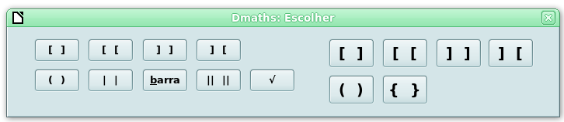

MeterentreParenteses | teste | (teste) | Shift+F9
MeterentreChavetasVariaveis | teste | \{teste\} | Alt+F9
MeterRaizAzul | 25 | nroot{}{25}
MeterentreParentesesRetos | teste | [teste] | Ctrl+Alt+F9
MeterentreParentesesVariaveis | teste | left( teste right)
MeterentreParenteseRetosVariaveis | teste | left[ teste right]
MeterNorma | widevec u | ldline widevec u rdline | no + F3
MeterValorAbsoluto | -1 | abs{-1} | va + F3
Enquadrar o texto |  | teste de enquadramento  de enquadramento  teste
Meter em itálico o caractere ou a seleção antes do cursor | M  AB | O ponto M  AB | Shift+F3
Sublinhar os caracteres situados entre chavetas | overline{x+iy}=  x –iy
Sublinhar o caractere ou a seleção precedente ao cursor.  Podemos combinar com o atalho de teclado F10 | A | A  A | Ctrl+Shift+F3
Podemos escrever um arco de círculo utilizando os elementos "desenhos vetoriais" da galeria. | AB  AB | AM  AB

Um exemplo com int+F3 e uni+F3: A∩B=A∪B e depois F10

Retornar ao início
Desenhar curvas definidas por uma ou mais funções ou por pontos (gráficos)

Utilize a macro repreGráfica clicando em:

Para a macro repreGráfica :
Você pode desenhar uma curva de equação y = f(x) , paramétrica ou polar.
Você dispõe de um módulo de gráficos.
Você terá então a seguinte caixa de diálogo:

Consulte o Anexo Lista de Funções

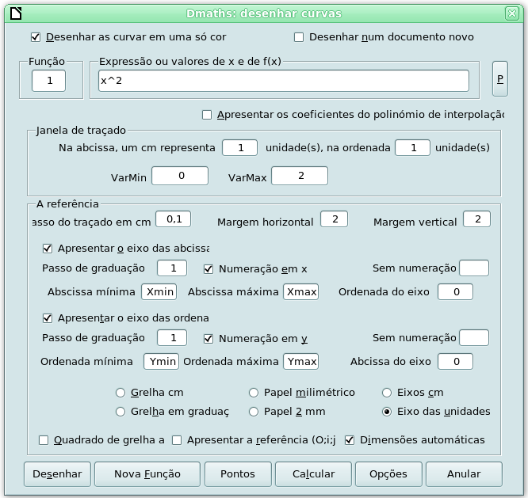

Retornar ao início

O que falta saber:
Consulte o Anexo Lista de Funções

- Para a função exponencial, escrever exp, para o logaritmo neperiano, ln, para o logaritmo decimal, log10, para a raiz quadrada, sqrt.
- Utilize as mesmas notações que no Calc (folha/planilha de cálculo): * para multiplicar e / para dividir. Por exemplo escreve-se: (2*x^2+2)/(x^2+1).
- Para modificar o gráfico obtido:
- Selecione-o e clique sobre ele com o botão direito do rato/mouse, surge o menu de contexto (se necessário Desagrupar)
- Faça as modificações (por exemplo adicionar um título)
- mas (se foi necessário Desagrupar), voltar a Agrupar os objetos.
- Utilizar o menu Opções para as opções, etc...
- Para desenhar uma reta paralela ao eixo das ordenadas utilizar a sua equação reduzida como expressão: Exemplo x=2
- Xmin e XMax indicam as abcissas mínimas e máximas do referencial. Por omissão, estas são respetivamente, a menor abcissa minimal e a maior maximal das funções indicadas.
- Ymin e Ymax indicam as ordenadas mínimas e máximas do referencial. Por omissão, estes valores são determinados pelo programa com o método de varrimento.
- Para utilizar a a função Gráfico, basta introduzir na janela expressão das coordenadas de pontos conhecidos da curva separados por pontos-e-vírgulas. Por exemplo, se f(-1)=2; f(0)=4 e f(3)=1/2 nós escreveríamos: -1;2;0;4;3;0,5.
Nós indicaríamos de seguida Varmin=-1 e Varmax=3
- Uma curva paramétrica escreve-se na forma x(t);y(t). E de seguida introduziríamos em Varmin e Varmax os valores extremos do parâmetro t.
- Uma curva polar escreve-se r(t);P. E de seguida introduzimos em Varmin e Varmax os valores extremos do parâmetro t.
- Podemos desenhar até nove grupos de curvas e podemos combinar curvas definidas por uma função, retas paralelas ao eixo das ordenadas e curvas definidas por pontos.
- O programa determina, se necessário automaticamente, a janela de apresentação.
- Para obter um referencial sem curva deixe a caixa de texto da função vazia mas introduzir pelo menos Xmin, Xmax, Ymin, Ymax.
- O botão Pontos permite colocar um ou mais pontos (max:9) caso se saiba as suas coordenadas.

Retornar ao início

Exemplo 1: A curva representativa da função Exponencial e a sua tangente no ponto de abcissa 1
Xmin=-3; Xmax=3;
Ymin=-1 e Ymax=10
-5
-4
-3
-2
-1
0
1
2
3
10
9
8
7
6
5
4
3
2
1
0
-1

Retornar ao início

Exemplo 2: A curva paramétrica  x(t)=2cos(t)  e y(t)=sin(t).  VarMin=0; VarMax=6,5  Xmin=-3; Xmax=3  Ymin=-2 et Ymax=2.  Opção: grelha ½ cm. | -3  -2  -1  0  1  2  3  2  1  0  -1  -2

Exemplo 3: A curva polar r(t)=t com t ∈ [-3;3]. | -2  -1  0  1  2  1
Exemplo 4: Módulo Gráfico: Uma curva que passe por nove pontos.
Introduzir na caixa de texto: -4;-4;-3;0;-2;2;-1;3;1;0;3;-3;4;-2;5;0;6;6

-6
-5
-4
-3
-2
-1
0
1
2
3
4
5
6
7
8
7
6
5
4
3
2
1
0
-1
-2
-3
-4
-5
Retornar ao início

Exemplo 5: A função quadrada em [-8;8] sem alguma regulação da janela.

-8
-7
-6
-5
-4
-3
-2
-1
0
1
2
3
4
5
6
7
8
63
60
57
54
51
48
45
42
39
36
33
30
27
24
21
18
15
12
9
6
3

Retornar ao início

Módulo estatísticas e diagramas em caixa-com-bigodes

Clicar no ícone DiálogoCaixa: . Você obterá a seguinte caixa de diálogo:
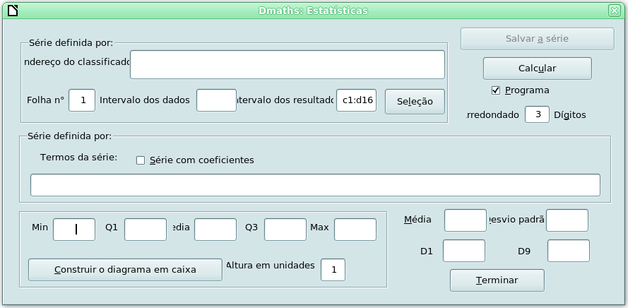
Você pode trabalhar em três tipos de séries:

- Série definida pelos seus termos que podem depois serem guardados num ficheiro/arquivo LibreOffice/OpenOffice.org Calc ou Excel.
- Série onde os termos estão numa folha/planilha de cálculo nova ou inserida no documento. A salvaguarda dos dados faz-se na mesma folha/planilha de cálculo onde se parametrizou os intervalos de valores (dados, resultados).
- Série numa folha/planilha de cálculo LibreOffice/OpenOffice.org Calc onde se indica o caminho com o botão Seleção juntamente com o intervalo das células.

Para desenhar simplesmente um diagrama caixa-com-bigodes, basta você indicar os valores de Min a Max.

Ver o exemplo abaixo:

Retornar ao início

Um Exemplo: Nós indicamos cada valor da série, com o seu valor efetivo ou coeficiente associado. Por exemplo, 1,25 tem aqui um efetivo ou coeficiente de 4 ...

Écran:

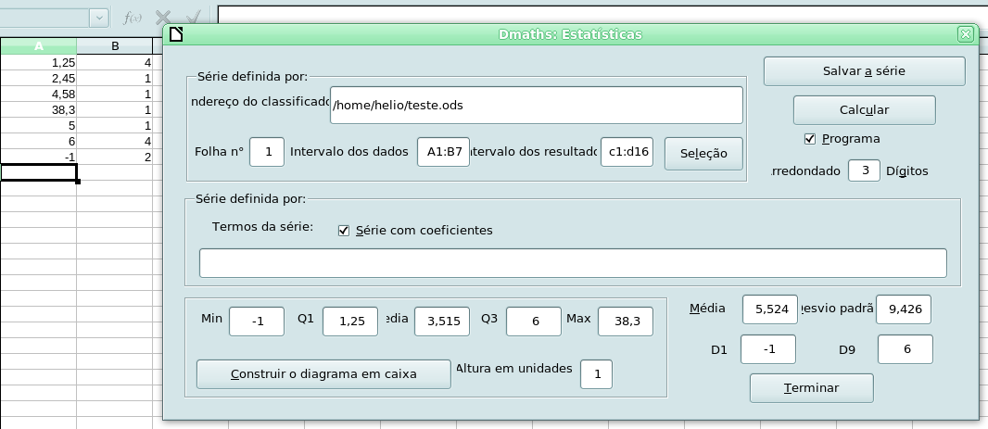

Diagrama caixa-com-bigodes obtido:

0
3
6
9
12
15
18
21
24
27
30
33
36
x

Retornar ao início

Tabela de variações e de sinais

Para construir uma tabela de variações e sinais clique no ícone:

Aqui está uma exemplo de tabela de variações:

x | –∞ |  | –1 |  |  | 0 |  | 1 |  |  | +∞
f'(x) |  | + |  |  | + | 0 | – |  |  | –
 | 0 |  | +∞ | –∞ |  | -1 |  | –∞ | +∞ |  | 0

Retornar ao início

Construir uma figura geométrica

Basta iniciar o módulo correspondente clicando no ícone
Como deslocar um objeto?

Exemplo 1
A
B
C
O
C1
M
N
P
R
para obter a figura acima nós construímos sucessivamente:
- os pontos A, B, C,
- o círculo C₁ passando por A, B e C de centro O,
- o ponto N situado sobre C₁ com ângulo polar -40°,
- o ponto M, o segmento [MN],
- o ponto P interseção de C₁ e [MN],
- o segmento [MO], o segmento [AO] designado e marcado R,
mas deslocamos as letras P e R.

Exemplo 2
Os círculos de centros respetivos A e B e de raios respetivos 3 e 5, e a sua interseção.
A
B
C1
C2
C
D
Retornar ao início
Exemplo 3
Para esta figura, nós construímos sucessivamente o referencial, a curva representação da função quadrada, o ponto O de coordenadas (0 ; 0) que não marcámos e o círculo de centro O de raio 4 que o limitámos no referencial.

-4
-3
-2
-1
0
1
2
3
4
10
8
6
4
2
C1

Exemplo 4
Nós inserimos na forma de um objeto Gdmath um retângulo ABCD, mas nós deslocámos o retângulo de modo a que o ponto A fique nas coordenadas (0 ; 0).
Criámos depois os pontos A, C, D -sem os marcar nem colocar- e o triângulo equilateral indireto DCE e o segmento [AE]. Para terminar, nós retirámos os pontos A, C e D.
D
C
B
A
E
Retornar ao início
Como deslocar um objeto?

Nós queremos deslocar a marcação do ponto B. O objeto agrupado deve estar ancorado à página ou ao parágrafo.
A
B

Para alterar a desancoragem, nós o selecionamos, mas clicamos com o botão direito no menu de contexto em Âncora. Escolhemos então "No parágrafo".

A
B

Premimos a tecla de controle [Ctrl] e selecionamos o objeto a deslocar.

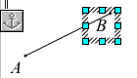

Premimos a tecla Alt [ALT] mas deslocamos o objeto com a teclas de direção.
De-selecionamos com a tecla Escape [ESC].
Reabilitamos a ancoragem anterior.
A
B

Retornar ao início

Utilizar a galeria
Como integrar uma imagem da galeria?
- Clicar no botão Galeria da barra Padrão:
- Escolher o tema 2Dmaths ou 3Dmaths,
- Escolher a sua imagem e arrastar e largar no seu documento:
A
B
C
D
O
4) Para aumentar a imagem mantemos as proporções (escala), selecionamos a imagem mas premimos a tecla maiúsculas [Shift] e modificamos a imagem.

Como adicionar uma imagem à galeria?

- Desenhar a imagem,
- Selecionar tudo e clicar com o botão direito e « Agrupar > Agrupar»,
- Resselecionar e manter o botão do rato/mouse premido,
- Assim que o ponteiro desenhe um retângulo arrastar e largar.

Retornar ao início

Como integrar um diagrama num ficheiro/arquivo de texto ou num desenho

Utilização de programas adicionais: Dmaths permite iniciar outros programas, exteriores ao LibreOffice/OpenOffice.

Inserir um diagrama com a ajuda do programa Dia:
Primeira parte: Procurar o programa dia e instalar
Dia é um programa de criação de diagramas baseado nas bibliotecas GTK+ sob linceça GPL .
A página inicial do sítio está no endereço: http://www.gnome.org/projects/dia/,
Em Linux: É frequente que esteja integrado na distribuição.
Se necessário os RPMs e o código fonte podem ser encontrados no sítio do dia.
Em Windows e Mac OS X: Você encontra o programa neste endereço: http://dia-installer.sourceforge.net/.

Segunda parte: Integrar os diagramas num documento de texto LibreOffice/OpenOffice Writer
- Iniciar dia clicando no ícone:
Criar um novo diagrama: File > New
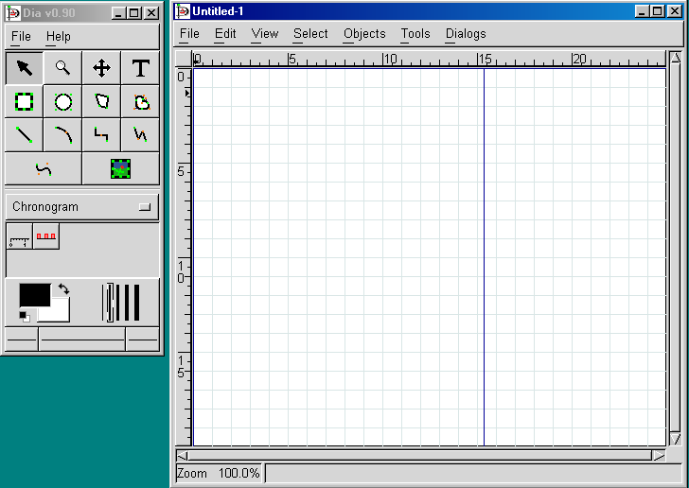
Retornar ao início do diagrama
- Construir o seu diagrama (conforme o modelo escolhido, por exemplo Chronogram).

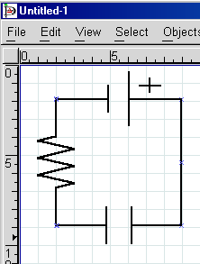
- (facultativo) Se você o guardar no disco, em formato dia, a sua extensão é .dia

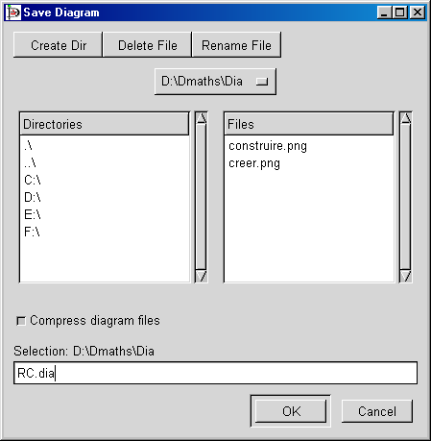
Retornar ao início do diagrama
- Exportar o diagrama para obter uma imagem em formato .png
Selecione: File > Export

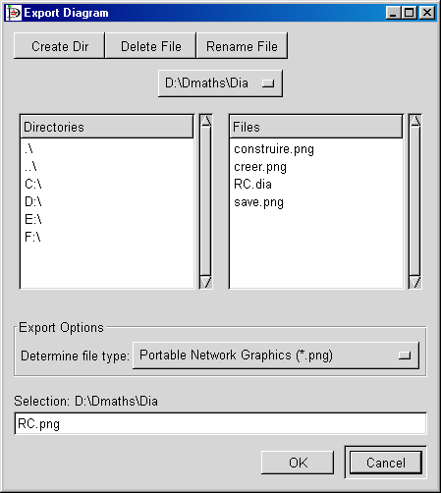
Outra solução: se dia estiver fechado, aceder com o explorador ao ficheiro/arquivo RC.dia mas com o botão direito do rato/mouse selecione « Create png image »
- Em LibreOffice/OpenOffice, seguir o caminho Inserir > Imagem > Do ficheiro/arquivo Selecionar RC.png.
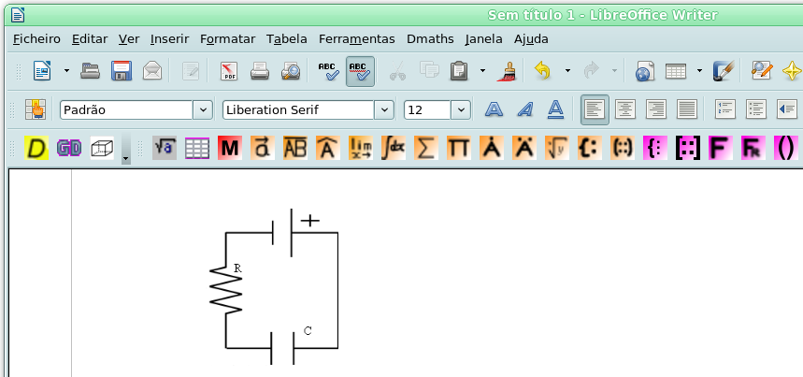

- Você obtém uma imagem inserida no seu documento de texto.
Você pode colocar uma legenda: Selecionar a imagem e com o botão direito Legendar...
Você pode modificar o resultado com as funções de desenho: acrescentar texto, um balão...

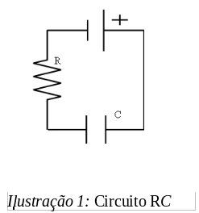
- Você pode modificar de modo mais sofisticado a sua imagem inserindo-a num documento LibreOffice/OpenOffice Draw:
Seguir: Ficheiro/Arquivo > Novo > Desenho e inserir a sua imagem (RC.png).
crie os seus elementos. A imagem abaixo foi convertida em polígono.
( Botão direito > Converter > Em polígono )
Os elementos criados podem ser agrupados: Mantenha a tecla das maiúsculas premida e clique nos elementos um a um. Com o direito do rato/mouse selecione Agrupar (ou Modificar > Agrupar ).
Se você deformar a sua imagem, todos os elementos serão deformados em conjunto.
Só falta você importar num documento de texto.
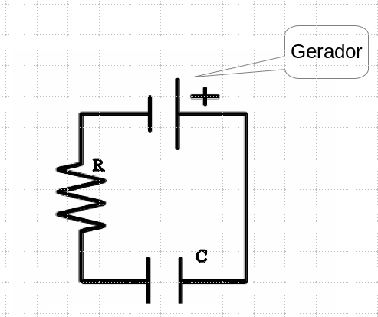
Retornar ao início do diagrama

Inserir imagens geométricas construídas com Déclic (se instalado)

Se procurar Déclic:
Encontramos Déclic no sítio http://emmanuel.ostenne.free.fr/.

Inserir as imagens feitas com Déclic
Déclic foi feito de início para o Windows. A versão para Gnu/Linux por agora, possui menos possibilidades (ver a versão mais recente no sítio do Déclic).
- Começamos por iniciar o programa Déclic e por construir ou alterar uma imagem.
Nota: para reutilizar a mesma ferramenta em Déclic, clicar em W .
- Podemos deslocar a imagem em altura e à esquerda da janela se a arrastar ao lado das linhas. A imagem pode ser ajustada em baixo e à direita na etapa seguinte (« Exporter »).
- Para Windows :
- Com Fichier -> Exporter, escolher « vers Logiciel cible » e definir as dimensões da imagem exportada.
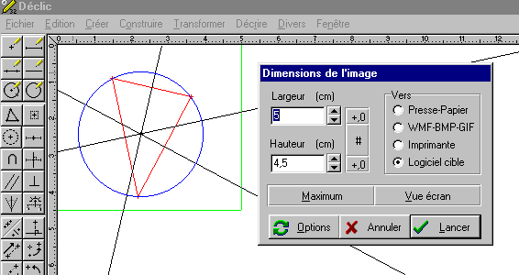
A escolha da aplicação (ex: OpenOffice.org) está acessível com o botão « Options », separador « Export ». Nestas opções, também podemos escolher um fundo (papel milimétrico, etc.), a forma dos pontos, etc.
- (Opcional) Podemos gravar a construção como um ficheiro/arquivo Déclic (.fdc) para que se possa alterar posteriormente e não ter que recomeçar.
- OpenOffice.org deve estar ativo. A figura é inserida em forma vetorial assim que clicamos em « Lancer ».
Exemplo:
Variante: podemos exportar « para a memória (presse-papier) » e depois colar no documento.
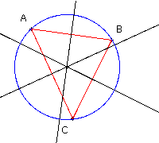
- Em Gnu/Linux: (também utilizável em Windows). A exportação é por agora, apenas possível como Bitmap. Obteremos, por exemplo:
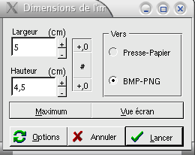
- Com Fichier -> Exporter, escolher « BMP-PNG » (ou « WMF-BMP-GIF » em Windows) e definir as dimensões da imagem exportada, e salvar a imagem num ficheiro/arquivo (ex: cercle.png).

- (Opcional) Podemos salvar a construção como ficheiro/arquivo Déclic (.fdc) para se poder modificar posteriormente sem recomeçar do ínicio.
- De seguida, no documento OpenOffice.org, com
Inserir -> Imagem ->Do ficheiro/arquivo, inserir a imagem no local pretendido.

Retornar ao início

Como modificar um gráfico
Você pode utilizar em modo texto, ou no módulo desenho (fazer copiar-colar) que oferece mais possibilidades em particular rotações, figuras em 3D ....

Para adicionar elementos
(As funções de desenho são acessíveis na barra de instrumentos à esquerda)
- Criar os elementos, e os colocar no gráfico
- De seguida é necessário reagrupar tudo (para se poder, por exemplo deslocar o conjunto do desenho em bloco); Método:
Escolher das funções de desenho o botão de seleção , e enquadrar com esta ferramenta a zona contendo todos os elementos do gráfico, e com o botão direito –> Agrupar –> Agrupar.
(Também podemos selecionar um a um todos os elementos mantendo premida a tecla Shift e clicando com o botão esquerdo, mas não é prático se existirem muitos elementos).

Para modificar um dos elementos do gráfico
(espessura, estilo do traço, cor, ...)
- Selecionar o gráfico.
- Botão direito –> Agrupar –> Desagrupar.
- Podemos então selecionar um qualquer elemento e o modificar (mesmo que seja um objeto de texto); podemos também adicionar outros elementos.
- Reagrupamos tudo tal como para acrescentar elementos.
Variante:
- Botão direito –> Agrupar –> Editar grupo.
- Podemos então selecionar um qualquer elemento e o modificar.
- Assim que cliquemos fora da figura, ela se reagrupa (ou com Botão direito –> Agrupar –> Sair do grupo)
Deste modo podemos fazer as linhas da mesma cor e estilos diferentes, que é importante quando imprimimos a preto e branco.
Exemplo :
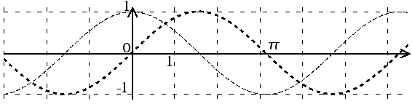
Este gráfico foi convertido em ficheiro/arquivo .png antes de ser inserido aqui. Isto permitirá também o inserir numa página Web em HTML, ou de converter este texto para o formato Word sem risco (os desenhos vetoriais são interpretados para o tratamento e nem sempre passam corretamente de um programa para o outro; o mesmo problema ocorre com as fórmulas de Math). Se tivermos o cuidado de ampliar antes de converter em imagem (mas "reduzir" depois da inserção), teremos um mesmo resultado mais apropriado à impressão.
Nota:
Como fazer e imagens do gráfico...

- Em GNU/Linux :
Com Ksnapshot, fazemos uma captura de écran, gravado em .png
Abrir com Kpaint ou Gimp, selecionar a zona de interesse, copiar – colar a imagem num novo ficheiro/arquivo, e gravar como .png (este ficheiro/arquivo agora apenas contém a zona escolhida).
Retornar ao OpenOffice: inserir a imagem desse ficheiro/arquivo.
Para colocar a seta no texto: primeiro inserimos não interessa onde, mas com o botão direito sobre a imagem: « Âncora > Como carácter », depois cortar – colar onde se pretende.
- Em Mac OS X:
Com a aplicação « Capturar » situada em /Aplicações/Utilitários fazer uma captura de uma seleção (⌘A). Ela ficará gravada como .tiff
Abrir com «Antever» e exportar em formato .png
O ficheiro/arquivo .png assim obtido pode ser aberto em Gimp ou no Graphic Converter e procedes-se com em GNU/Linux. Se capturámos a seleção conveniente, não será necessário a passagem por um programa de tratamento de imagem. Será o caso se a zona a selecionar não for muito pequena.
- Em Windows :
Com a tecla de Impressão de Écran (Prnt Scrn) faz-se uma cópia do écran para a memória. De seguida, é necessário colar num programa de tratamento de imagem (Gimp, Paint, Photo-Editor), para selecionar a zona importante e fazer um ficheiro/arquivo que se possa depois inserir no OpenOffice.
É preferível gravar as imagens em PNG: a compressão e a qualidade são melhores que em GIF. Se for a preto e branco, podemos gravar em 1 bit (2 cores). Deste modo o ficheiro/arquivo de imagem será de tamanho reduzido (para colocar na Web).
Proposta de Michel Brissaud

Retornar ao início

Anexo lista de Funções
Retornar ao início

Este anexo contém a lista das funções que você pode utilizar no criador de Gráficos.
Para facilitar a utilização, algumas funções podem ser escritas de diferentes modos.

Funções Matemáticas
Nome | Papel
*, cdot, times | multiplicar
/, over, div | dividir
e^ exp | Exponencial
^ | potenciação
ln, log | Logaritmo neperiano
log10, log_10, logten | Logaritmo base 10
Log2, log_2, logtwo | Logaritmo base 2
Sqrt, sqr | Raiz quadrada
%pi, pi, e | As constantes "pi" e "e"
Sin, cos, (tan, tg) | Seno, cosseno, tangente
cot, cotan, cotg | cotangente
sec | Secante
csc, cosec | Cossecante
(a,ar,arc) + Função trigonométrica | Função inversa. Por exemplo: asin=arsin=arcsin = Função inversa do seno
Função trigonométrica +h | Funções hiperbólicas. Ex: acosh= arcoseno hiperbólico
fact, factorial | Factorial
Random, rand, rnd | Valor aleatória entre 0 e 1
abs | Valor absoluto
sign | Sinal do valor: -1, 0 ou 1
int | Arredondado ao menor inteiro
frac | frac(x)=x-int(x)
min | Mínimo de uma lista de valores. Esta lista é de tamanho variável e sem limite: min(2,1,3)=1
max | Máximo de uma lista de valores. Esta lista é de tamanho variável e sem limite: max(2,1,3)=3

Funções Estatísticas
Nome | Papel
betadist(x; α; β; a; b; cumulé) | Distribuição Beta
betainv(p; α; β; a; b) | Inversa da distribuição beta
chidist(x; k) | Cauda direita da distribuição do χ2 acumulada
chisqdist(x; k; cumulaté) | Cauda da esquerda da densidade ou distribuição do χ2
chiinv(p; k) | Função inversa de CHIDIST
chisqinv(p; k) | Função inversa de CHISQDIST
confidence(α; σ; taille) | Intervalo de confiança de uma distribuição normal
expondist(x; λ; cumulé) | Distribuição Exponencial
fdist(x; r1; r2) | Distribuição F
finv(p; r1; r2) | inversa de distribuição F
fisher(r) | Transformação de Fisher
fisherinv(z) | inversa da transformação de FISHER
gamma(x) | A função GAMMA
gammaln(x) | Logaritmo natural da função gamma
gammadist(x; α; β; cumulé) | Distribuição gamma
gammainv(p; α; β) | inversa da distribuição gamma
gauss(x) | distribuição cumulativa da distribuição normal padrão
lognormdist(x; μ; σ) | distribuição log-normal cumulativa
loginv(p; μ; σ) | inversa da distribuição log-normal
normsdist(x) | distribuição cumulativa normal padrão
normsinv(p) | Inversa da distribuição cumulativa normal padrão
normdist(x; μ; σ; cumulé) | distribuição cumulativa da distribuição normal
norminv(p; μ; σ) | inversa da distribuição cumulativa da normal
phi(x) | distribuição de probabilidade normal padrão
tdist(x; r; modo) | distribuição t
tinv(p; r) | inversa da distribuição t
weibull(x; k; λ; cumulé) | distribuição Weibull

Para mais informação sobre estas funções, você pode ler a documentação em Inglês do OpenOffice aqui: Calc funções estatísticas
A versão Francesa mas nem sempre com nomes iguais das funções encontra-se aqui: Calc funções estatísticas.

Funções Financeiras
Nome | Papel
db(coût;valeur_résiduelle;durée;année;mois ) | Amortização de um ativo para um ano dado pelo método de amortização decrescente à taxa dupla
ddb(coût; valeur_résiduelle; durée; année; factr) | Amortização de um ativo para um ano dado pelo método de amortização decrescente à taxa dupla ou com outros fatores
sln(coût; valeur_résiduelle; durée) | Amortização de um ativo para um período único de acordo com o método de amortização constante
syd(coût; valeur_résiduelle; durée; année) | Amortização de um ativo para um período dado pelo método de redução do montante de amortização de um período para outro de uma montante constante
vdb(coût; valeur_résiduelle; durée; début; fin; factr; non_linéaire) | Amortização de um ativo para um período dado pelo método de l amortização decrescente à taxa variável
cumipmt(taux; nb_periodes; val_actuelle; début; fin; type) | Somatório dos juros pagos sobre um empréstimo durante os pagamentos periódicos especificados
cumipmt_add(taux; nb_periodes; valeur_actuelle; début; fin; type) | Somatório dos juros pagos sobre um empréstimo durante os pagamentos periódicos especificados
cumprinc(taux; nb_periodes; valeur_actuelle; début; fin; type) | Somatório do capital reembolsado sobre um empréstimo durante os pagamentos periódicos especificados
cumprinc_add(taux; nb_periodes; valeur_actuelle; début; fin; type) | Somatório do capital reembolsado sobre um empréstimo durante os pagamentos periódicos especificados
fv(taux; nb_periodes; paiement; val_actuelle; type) | Valor futuro do somatório inicial sobre a base de pagamentos regulares
ipmt(taux; période; nb_periodes; val_actuelle; val_future; type) | Porção de um empréstimo à taxa fixa que corresponde aos juros
ispmt(taux; période; nb_periodes; principal) | Juros a pagar sobre um empréstimo à taxa fixa
nper(taux; paiement; val_actu; val_fut; type) | Número de períodos de pagamento durante um ano
npv(taux_inf; paiement1; ... payment30) | Valor líquido atual de pagamentos regulares
rate(nb_periodes; paiement; val_actu; val_fut; type; devine) | Taxa de juros por uma anuidade
rri(nb_periodes ; val_actu; val_fut) | Taxa de juros/rentabilidade de um investimento
duration(taux; val_actu; val_fut) | Duração necessária para atingir o valor futuro
effective(taux; nb_fois) | Taxa efetiva em função da taxa nominal
effect_add(taux; nb_fois) | Taxa efetiva em função da taxa nominal
Nomeinal(taux_eff; nb_fois) | Taxa nominal em função da taxa efetiva
Nomeinal_add(taux_eff; nb_fois) | Taxa nominal em função da taxa efetiva
Para mais informação, você pode ir à documentação em Inglês OpenOffice: Calc funções financeiras.

Anexo Tabela de Autotexto

Número | Nome | Autotexto | Resultado
1 | fatorial | ! | fact
2 | Multiplicação | * | ×
3 | Menos matemático | - | –
4 | Menos Infinito | -INF | –∞
5 | Suspensão/Reticências | ... | dotslow
6 | Divisão | / | ÷
7 | ex1 | 1 | Ex 1
8 | ex10 | 10 | Ex 10
9 | ex11 | 11 | Ex 11
10 | ex12 | 12 | Ex 12
11 | ex1l | 1L | Exercício 1
12 | ex2 | 2 | Ex 2
13 | k2pi | 2KPI | + 2k ; k  ℤ
14 | ex2l | 2L | Exercício 2
15 | ex3 | 3 | Ex 3
16 | ex3l | 3L | Exercício 3
17 | ex4 | 4 | Ex 4
18 | ex4l | 4L | Exercício 4
19 | ex5 | 5 | Ex 5
20 | ex5l | 5L | Exercício 5
21 | ex6 | 6 | Ex 6
22 | ex6l | 6L | Exercício 6
23 | ex7 | 7 | Ex 7
24 | ex7l | 7L | Exercício 7
25 | ex8 | 8 | Ex 8
26 | ex8l | 8L | Exercício 8
27 | ex9 | 9 | Ex 9
28 | Menor ou igual 2 | < | 
29 | Menor ou igual 3 | <= | 
30 | Diferente 2 | <> | ≠
31 | Congruente a 2 | = | ≡
32 | Maior ou igual 2 | > | 
33 | Maior ou igual 3 | >= | 
34 | A itálico | A | a
35 | A zero | A0 | a₀
36 | A1 | A1 | a₁
37 | Intervalo [a;b] | AB | [a ; b]
38 | Alfa | AL | 
39 | A n | AN | a_{n}
40 | Conjunção/E | AND | ∧
41 | Aplicação | AP | 
42 | Aproximado | APROX | ≈
43 | Aplicação suplementar | APS
44 | Atribuir | AT | ←
45 | B itálico | B | b
46 | B zero | B0 | b₀
47 | B 1 | B1 | b₁
48 | MetEnBase10 | B10
49 | MetEnBase2 | B2
50 | Baricentro | B3 | o baricentro de {( ; ) ; ( ; ) ; ( ; )}
51 | Traçar | BA | overstrike{}
52 | Beta | BE | 
53 | B n | BN | b_{n}
54 | Quadrado | CA | □
55 | C curvo | CC | C
56 | Complexos asterisco | CE | ℂ*
57 | C curvo índice f | CF | C_{f}
58 | C curvo índice g | CG | C_{g}
59 | C curvo índice h | CH | C_{h}
60 | Combinações k de n (fórmula) | CKK | "C"_k^n = {{n nitalic !} over { {k} nitalic !(n-k) nitalic ! }}
61 | Combinações n k (fórmula) | CNK | left(binom{n}{k}right)
62 | Condição necessária e suficiente | CNS | condição necessária e suficiente
63 | Polinómios Cn de X | CNX | ℂ_{n}[X]
64 | Congruente ao módulo | COM | ≡ mod()
65 | Congruente a | CON | ≡
66 | Copie | COPIE | IntroductionThis is an unofficial translation of the GNU Gen (...)
67 | Complexos | CP | ℂ
68 | Polinómios C de X | CX | ℂ[X]
69 | Delta | DE | 
70 | Decimal | DECI | ID
71 | Conjunto D de f | DF | D_{f}
72 | Conjunto D de g | DG | D_{g}
73 | Conjunto D de h | DH | D_{h}
74 | Diferente | DIF | ≠
75 | d redondo | DR | ∂
76 | Exponencial de | E | e^{}
77 | exemplo1 | E1 | Exemplo 1
78 | exemplo2 | E2 | Exemplo 2
79 | exemplo3 | E3 | Exemplo 3
80 | exemplo4 | E4 | Exemplo 4
81 | exemplo5 | E5 | Exemplo 5
82 | Conjunto E de f | EF | E_{f}
83 | Conjunto E de f' | EFP | E_{f '}
84 | Expoente negativo (fórmula) | EM | ^{"-"}
85 | Épsilon | EP | 
86 | Expoente positivo (fórmula) | EPL | ^{"+"}
87 | Épsilon variante | EPV | 
88 | Equivalente | EQ | ⇔
89 | Equivalente1 | EQ1 | ~
90 | Equivalente2 | EQ2 | ≃
91 | Espaço em fórmula | ESF | `
92 | Eta | ET | 
93 | Euro (OpenSymbol) | EUR | €
94 | Conjunto vazio | EV | ∅
95 | Existe | EX | ∃
96 | Função exponencial (fórmula) | EXP | e^{}
97 | f itálico | F | f
98 | segunda derivada f de x | F''X | f '' (x)
99 | primeira derivada f de x | F'X | f ' (x)
100 | Fórmula do binómio | FB | left(binom{n}{k}right)`p^{k}`q^{n-k}
101 | Fração C de X | FCX | ℂ(X)
102 | Fi | FI | 
103 | Fi variante | FIV | 
104 | Frações K de X | FKX | IK(X)
105 | Seta | FL | 
106 | Fração R de X | FRX | ℝ(X)
107 | f de x | FX | f (x)
108 | g itálico | G | g
109 | segunda derivada g de x | G''X | g'' (x)
110 | primeira derivada g de x | G'X | g' (x)
111 | Gama | GA | 
112 | Garantie | GARANTIE | IntroductionThis is an unofficial translation of the GNU Gen (...)
113 | Delta maiúscula | GDE | 
114 | Maior ou igual | GE | 
115 | Fi maiúscula | GFI | 
116 | Gama maiúscula | GGA | 
117 | Lambda maiúscula | GLA | 
118 | Ômega/Ómega maiúscula | GOM | 
119 | Pi maiúscula | GPI | 
120 | Psi maiúscula | GPS | 
121 | Sigma maiúscula | GSI | 
122 | Teta/Téta maiúscula | GTE | 
123 | g de x | GX | g (x)
124 | Xi/Csi maiúscula | GXI | 
125 | h itálico | H | h
126 | segunda derivada h de x | H''X | h'' (x)
127 | primeira derivada h de x | H'X | h' (x)
128 | h de x | HX | h (x)
129 | Itálico | I | italic{}
130 | Interseção famílias de conjuntos | IFE | {}intersection csub{i=1}csup{n}A_{i}
131 | Implica | IM | ⇒
132 | Está incluído | INC | ⊂
133 | Infinito | INF | ∞
134 | Interseção | INT | ∩
135 | Conjunto K | K | IK
136 | k2pi | K2PI | + 2k ; k  ℤ
137 | Conjunto K asterisco | KE | IK*
138 | Polinómios Kn de X | KNX | IK_{n}[X]
139 | kpi | KPI | + k ; k  ℤ
140 | Polinómios K de X | KX | IK[X]
141 | Lambda | LA | 
142 | Menor ou igual | LE | 
143 | Logarítmo de base a | LGA | log_{a}(x)
144 | Licence | LICENCE | Thanks -mhattaexplanation about translations being unofficia (...)
145 | Menos matemático 2 | M | –
146 | Mu/Mi | MU | 
147 | Naturais | N | ℕ
148 | Naturais asterisco | NE | ℕ*
149 | Não Itálico (fórmula) | NI | nitalic{}
150 | Não Contido | NIN | ⊄
151 | n pertence a N | NN | n∈ℕ
152 | Norma | NO | ||||
153 | Não pertence a | NP | ∉
154 | Nu/Ni | NU | 
155 | n pertence a Z | NZ | n∈ℤ
156 | oe liés | OE | œ
157 | Referencial oij | OIJ | oij
158 | Referencial o,i,j,k | OIJK | oijk
159 | Ômega/Ómega | OM | 
160 | Disjunção/Ou | OR | ∨
161 | Referencial ouv | OUV | ouv
162 | Pertencente | P | ∈
163 | Perpendicular a | PE | ⊥
164 | Pi | PI | 
165 | Pi variante | PIV | 
166 | Paralelo a | PL | ∥
167 | Psi | PS | 
168 | Para todo o t Real | PTR | para todo o t ∈ ℝ,
169 | Produto vetorial | PV | ∧
170 | Para todo o x Real | PXR | para todo o x ∈ ℝ,
171 | Para todo o z Complexo | PZC | para todo o z ∈ ℂ,
172 | Racionais | Q | ℚ
173 | Racionais asterisco | QE | ℚ*
174 | Qui/Chi | QI | 
175 | Racionais negativos | QN | ℚ⁻
176 | Racionais negativos asterisco | QNE | ℚ^{-∗}
177 | Racionais positivos | QP | ℚ⁺
178 | Racionais positivos asterisco | QPE | ℚ^{+∗}
179 | Qualquer que seja | QQ | ∀
180 | Polinómios Q de X | QX | ℚ[X]
181 | Reais | R | ℝ
182 | Reais 2 | R2 | ℝ²
183 | Referencial 2 dimensões | R2D | $$(nitalic{};widevec{},widevec{})
184 | Reais 3 | R3 | ℝ³
185 | Referencial 3 dimensões | R3D | $$(nitalic{};widevec{},widevec{},widevec{})
186 | Reais asterisco | RE | ℝ*
187 | União de famílias de conjuntos | RFE | {}union csub{i=1}csup{n}A_{i}
188 | Reais negativos asterisco | RME | ℝ^{-∗}
189 | Reais n | RN | ℝ^{n}
190 | Reais negativos | RNE | ℝ⁻
191 | Polinómios Rn de X | RNX | ℝ_{n}[X]
192 | Rô/Ró | RO | 
193 | Referencial ortogonal | ROG | referencial ortogonal
194 | Referencial ortonormal | RON | referencial ortonormal
195 | Redondo/Grau | ROND | °
196 | Rô/Ró variante | ROV | ϱ
197 | Reais positivos | RP | ℝ⁺
198 | Reais positivos asterisco | RPE | ℝ^{+∗}
199 | Raiz quadrada (fórmula) | RQ | sqrt{}
200 | recíproca teo. Pitágoras | RTP | recíproca do teorema de Pitágoras
201 | recíproca teo. Tales | RTT | recíproca do teorema de Tales
202 | Polinómios R de X | RX | ℝ[X]
203 | Sequência/Sucessão (an) | SAN | (a_{n})
204 | Sequência/Sucessão (bn) | SBN | (b_{n})
205 | Sigma | SI | 
206 | Se e só se | SSE | ⇔
207 | Se e só se (texto) | SSET | se e só se
208 | Sequência/Sucessão (un) | SUN | (u_{n})
209 | Sequência/Sucessão (vn) | SVN | (v_{n})
210 | Sequência/Sucessão (wn) | SWN | (w_{n})
211 | Sequência/Sucessão (x_n) | SXN | (x_{n})
212 | Sequência/Sucessão (y_n) | SYN | (y_{n})
213 | Sequência/Sucessão (z_n) | SZN | (z_{n})
214 | t itálico | T | t
215 | t expoente 2 | T2 | t²
216 | t expoente 3 | T3 | t³
217 | Tau | TA | 
218 | Teta/Téta | TE | 
219 | Para todo o n Natural | TNN | para todo o n ∈ ℕ,
220 | teorema de Pitágoras | TP | teorema de Pitágoras
221 | teorema de Tales | TT | teorema de Tales
222 | Para todo o y Real | TYR | para todo o y ∈ ℝ,
223 | U itálico | U | u
224 | primeira derivada u de x | U'X | u' (x)
225 | U zero | U0 | u₀
226 | U um | U1 | u₁
227 | U dois | U2 | u₂
228 | U três | U3 | u₃
229 | U quatro | U4 | u₄
230 | U cinco | U5 | u₅
231 | U n | UN | u_{n}
232 | União | UNI | ∪
233 | U de x | UX | u (x)
234 | V itálico | V | v
235 | primeira derivada v de x | V'X | v' (x)
236 | v 0 | V0 | v₀
237 | v 1 | V1 | v₁
238 | v 2 | V2 | v₂
239 | v 3 | V3 | v₃
240 | v 4 | V4 | v₄
241 | v 5 | V5 | v₅
242 | Valor absoluto/Módulo | VA | ||
243 | v n | VN | v_{n}
244 | V de x | VX | v (x)
245 | w itálico | W | w
246 | primeira derivada w de x | W'X | w' (x)
247 | w 0 | W0 | w₀
248 | w 1 | W1 | w₁
249 | w 2 | W2 | w₂
250 | w 3 | W3 | w₃
251 | w 4 | W4 | w₄
252 | w 5 | W5 | w₅
253 | w n | WN | w_{n}
254 | w de x | WX | w (x)
255 | x itálico | X | x
256 | segunda derivada x de t | X''T | x'' (t)
257 | primeira derivada x de t | X'T | x' (t)
258 | x 0 | X0 | x₀
259 | x 1 | X1 | x₁
260 | X potência de 2 | X2 | x²
261 | X potência de 3 | X3 | x³
262 | X potência de 4 | X4 | x⁴
263 | X potência de 5 | X5 | x⁵
264 | Xi/Csi | XI | 
265 | X potência de n | XN | x^{n}
266 | x de t | XT | x (t)
267 | y itálico | Y | y
268 | segunda derivada y de t | Y''T | y'' (t)
269 | primeira derivada y de t | Y'T | y' (t)
270 | y 0 | Y0 | y₀
271 | y 1 | Y1 | y₁
272 | y de t | YT | y (t)
273 | Relativos | Z | ℤ
274 | segunda derivada z de t | Z''T | z'' (t)
275 | primeira derivada z de t | Z'T | z' (t)
276 | z 0 | Z0 | z₀
277 | z 1 | Z1 | z₁
278 | z expoente 2 | Z2 | z²
279 | z expoente 3 | Z3 | z³
280 | z expoente 4 | Z4 | z⁴
281 | z expoente 5 | Z5 | z⁵
282 | Zeta | ZA | 
283 | Relativos asterisco | ZE | ℤ∗
284 | Relativos negativos | ZM | ℤ⁻
285 | Relativos negativos asterisco | ZME | ℤ^{-∗}
286 | z expoente n | ZN | z^{n}
287 | Relativos positivos | ZP | ℤ⁺
288 | Relativos positivos asterisco | ZPE | ℤ^{+∗}
289 | z de t | ZT | z (t)
290 | Polinómios Z de X | ZX | ℤ[X]
291 | OE liés Majuscule | Œ | Œ
292 | Euro (OpenSymbol) | € | €

Retornar ao início

Dmaths para OOo 3.x versão 3-4 extensão para o editor de equações.
Copyright (C) 2006-2010 Didier DORANGE-PATTORET
38, chemin de l'Abbaye 74940 Annecy le Vieux.
mail: ddorange@dmaths.org.
Este programa é livre, você pode o redistribuir e/ou o modificar desde que os termos da Licença Pública Geral GNU publicada pela Free Software Foundation (versão 2 ou outra mais recente escolhida por si). Para saber mais abrir um novo ficheiro/arquivo de texto, escrever copie e pressionar F3.
Este programa é distribuído enquanto potencialmente útil, mas SEM ALGUMA GARANTIA, nem explícita nem implícita, incluindo garantias de comercialização ou adaptação a um fim específico. Para mais detalhes consulte a Licença Pública Geral GNU. Para saber mais escreva garantie e pressione F3.
Você deve ter recebido uma cópia da Licença Pública Geral GNU juntamente com este programa; se não for esse o caso, escreva a Free Software Foundation, Inc., 59 Temple Place, Suite 330, Boston, MA 02111-1307, Estados Unidos.
A licença está disponível no ficheiro/arquivo anexado licence.odt ou em www.fsf.org
Agradecimentos a Jean-Luc Guillot, Romain Dorange-Pattoret, Laurent Goddard, Andy Lewis, Jacqueline Goughenheim-Desloy, Jérôme Ortais e Jean-Marc Gervais pelas suas contribuições.

Nota do tradutor: Esta tradução foi adaptada da versão original em Francês, e nesta data a versão é 3.5.2.0.

Traduzido em janeiro de 2014 por Hélio Guilherme
Retornar ao início

